**Иодтриазольные производные каликсаренов: синтез и модификация**

***Лаврентьева И.Д., Малахова М.А., Горбунов А.Н.***

*Студент, 6 курс специалитета*

*Московский государственный университет имени М.В. Ломоносова,   
химический факультет, Москва, Россия*

*E-mail: irina.lavrenteva@chemistry.msu.ru*

Создание и дизайн молекулярных рецепторов, способных эффективно и селективно связывать различные ионы, является стремительно развивающейся областью супрамолекулярной химии. Существенную роль в этом направлении играют макроциклы семейства каликсаренов, так как возможность модификации молекулярной платформы позволяет конструировать мультифункциональные соединения, обладающие заданными рецепторными свойствами. Для введения в структуры каликсаренов рецепторных функциональных групп широко используют реакции медь(I)-катализируемого азид-алкинового циклоприсоединения (CuAAC). Образующиеся в реакциях CuAAC каликсареновые 1,4-дизамещенные-1,2,3-триазолы способны связывать катионы переходных металлов за счет триазольных N(3)-атомов в сочетании с другими донорными фрагментами платформы и/или заместителей.

В настоящей работе исследованы возможности расширить рецепторные свойства триазолсодержащих сайтов за счет введения в 5-положения триазольных сайтов атомов иода, которые могут выступать в качестве доноров галогенных связей, что меняет характер триазолсодержащих рецепторных сайтов с катионофорного на анионофорный. Кроме того, 5-иодо-1,2,3-триазолы могут выступать в роли исходных соединений в реакциях кросс-сочетания, позволяющих вводить в триазольный фрагмент функциональные заместители, значительно влияющие на электронную структуру гетероциклов и их ориентацию относительно молекулярной платформы.

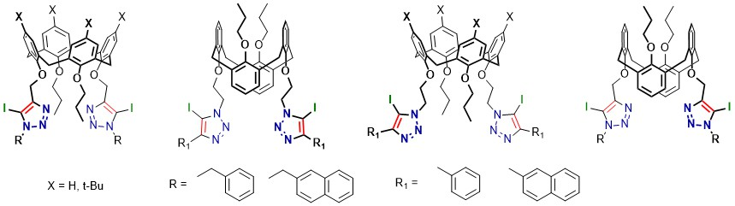

Рисунок 1. Примеры синтезированных иодтриазольных производных каликсаренов

В ходе работы были изучены различные подходы к синтезу каликсареновых иодтриазолов, включающие получение целевых соединений напрямую из каликсареновых пропаргиловых эфиров или азидов, а также предварительный синтез каликсареновых иодацетиленов с дальнейшим введением их в реакции CuAAC. В результате в оптимизированных условиях получены иодтриазолсодержащие каликсарены, закрепленные в стереоизомерных формах *конус* и *1,3-альтернат*. Установлено, что иодтриазольные производные каликсаренов успешно вступают в реакцию Соногаширы с заменой атома иода на 2-фенилэтинильный фрагмент. Рецепторные свойства каликсареновых иодтриазолов были исследованы методами ЯМР- и флуориметрического титрования.

*Работа выполнена в рамках государственного задания «Нефтехимия и катализ. Рациональное использование углеродсодержащего сырья» № 121031300092-6.*